Тема 3 Осцилляторы с трением. Затухающие колебания
Вопросы
- Дифференциальное уравнение осциллятора с трением (вывод дифф.ур. для пружинного маятника и колебательного контура).
- Решение дифф. уравнения. Режимы движения осциллятора с трением.
- Критическое затухание.
- Уравнение затухающих колебаний. Смысл физ. величин. График.
- Энергия затухающих колебаний. Добротность осциллятора.
Задачи
- Шарик массой m, прикрепленный к пружине жесткостью k, совершает затухающие колебания вдоль оси x в среде, характеризуемой коэффициентом сопротивления r. Найти зависимость смещения x(t) шарика от времени для режима затухающих колебаний, если $x\left(0\right)=0$, а проекция начальной скорости шарика $V_{x}\left(0\right)=-V_{0}$.
- В вязкой среде на шарик радиуса R действует зависящая от скорости $v$ сила $F_{v}=-6πηRv$ , где $η$ – вязкость среды. Получить дифференциальное уравнение движения в вязкой среде шарика массой m, прикрепленного к невесомой пружине с жесткостью k. Силу тяжести не учитывать. Определить при каком значении вязкости движение этого шарика будет апериодическим.
Ответ: при $η≥\sqrt{mk}/(3πR)$ .
- Для задачи № 1найти зависимость смещения x(t) шарика от времени для режима затухающих колебаний, если $x\left(0\right)=x_{0}$ , а начальная скорость шарика равна нулю. Изобразить график.
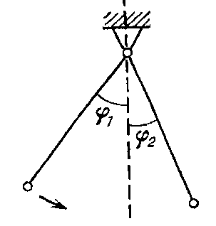
- Для задачи №2 найти зависимость полной энергии пружинного маятника от времени. Выразить время, за которое полная энергия уменьшается в два раза. Определить добротность системы.
- Два последовательных максимальных отклонения математического маятника длины l от вертикали равны $φ_{1}$ и $φ_{2}$, $φ_{2}<φ_{1}≪1$. Найти логарифмический декремент затухания λ и период колебаний маятника T .

